# GitHub使用手册

## 一、什么是Git：

Git是 Linux 之父 Linus Trovalds，为管理 Linux 内核代码而建立的，被认为是分布式版本控制工具中的顶级水准。Git 是一个快速、可扩展的分布式版本控制系统，它具有极为丰富的命令集，对内部系统提供了高级操作和完全访问，作用同：SVN、CVS。相比CVS\SVN优势：

1、支持离线开发，离线Repository

2、强大的分支功能，适合多个独立开发者协作

1. 速度快

## 二、Git安装步骤：

1、Git的安装：在目录“新员工需安装软件\ 1--git版本控制”中找到Git-2.8.1-64-bit.exe文件双击安装：

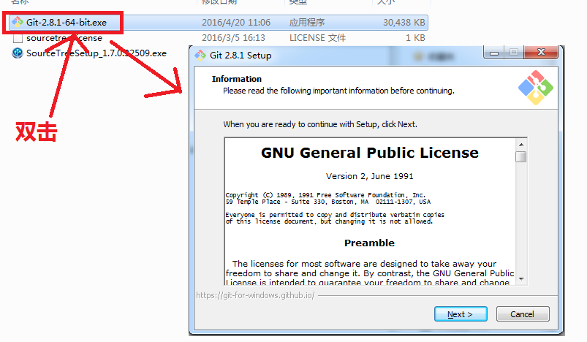

2、选择安装路径

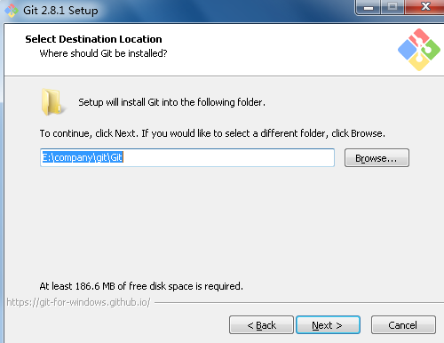

3、配置安装组件默认即可，点击“Next”; 配置安装组件默认即可，点击“Next”;

默认已经都帮我们选上了。包括创建桌面快捷方式、Git Bash、Git Gui、以及目录和后缀

关联等。

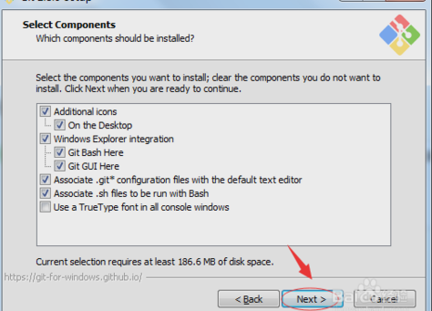

4、程序文件夹分类命名，可以默认

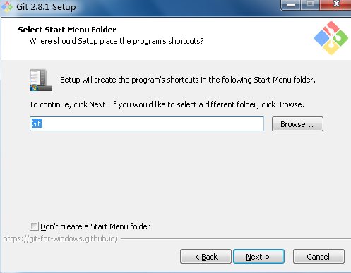

5、在“Adjusting your PATH environment”选项中，最好选择第二项“Use Git from the Windows Command Prompt”， 这样在Windows的命令行cmd中也可以运行git命令了。这样会对以后的一些操作带来方便。

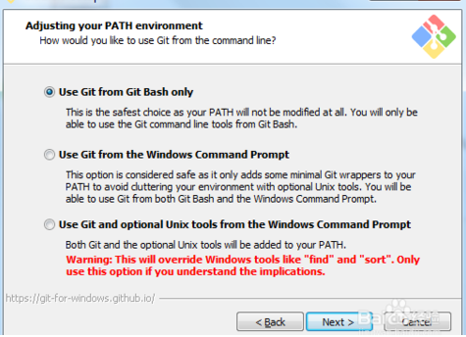

6、配置行结束标记，保持默认“Checkout Windows-style, commit Unix-style line endings”

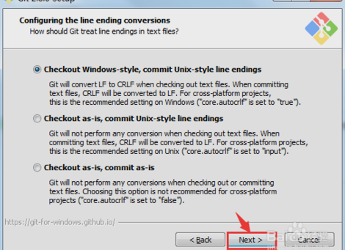

7、在终端模拟器选择页面,默认即可，配置后Git Gash的终端比较易用。然后点击“Next”

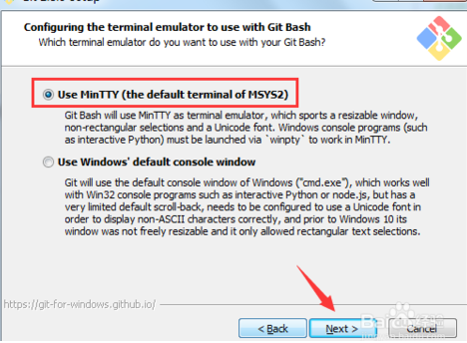

8、最后配置Git额外选择默认即可。然后点击“Install”开始安装。如果之前安装过旧版本，会先卸载然后再安装新版本。

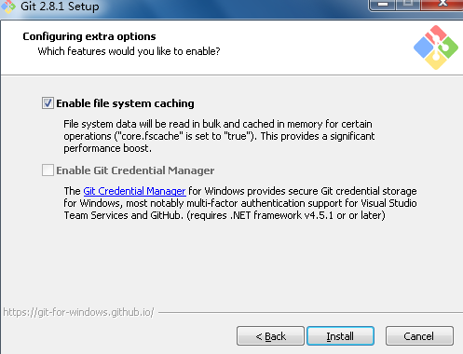

9、 安装完成，默认点"Finish"即可。这样会在浏览器打开版本的信息

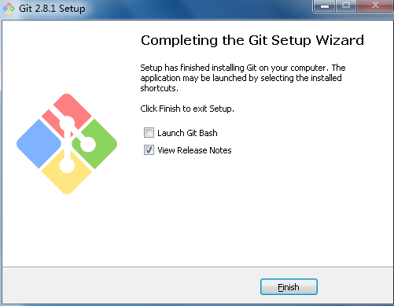

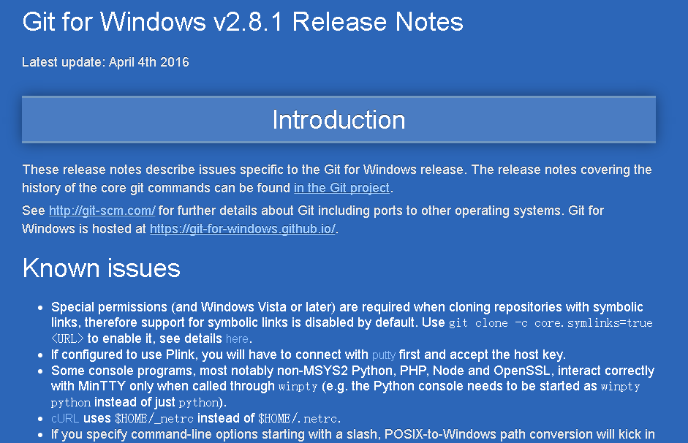

10、安装完成后，在开始菜单里面找到 “Git –> Git Bash”,如下：

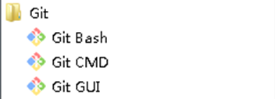

会弹出一个类似的命令窗口的东西，就说明Git安装成功。如下：

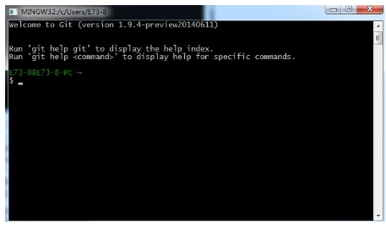

安装完成后，还需要最后一步设置，在命令行输入如下：

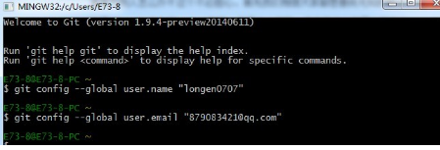

因为Git是分布式版本控制系统，所以需要填写用户名和邮箱作为一个标识。

注意：

1)、git config --global 参数，有了这个参数，表示你这台机器上所有的Git仓库都会使用这个配置，当然你也可以对某个仓库指定的不同的用户名和邮箱。

2)、用户名和密码要和公司github上注册的一致，从而分配权限。

## 三、什么是SourceTree：

SourceTree 是 Windows下免费的 Git 客户端，拥有可视化界面，容易上手操作。支持创建、提交、clone、push、pull 和merge等操作。

## 四、SourceTree安装：

1、在“新员工需安装软件\ 1--git版本控制”路径下找到SourceTree安装文件并且双击安装，安装前要确认安装了git。安装的时候会提醒你安装.net框架依赖，是自动完成的。

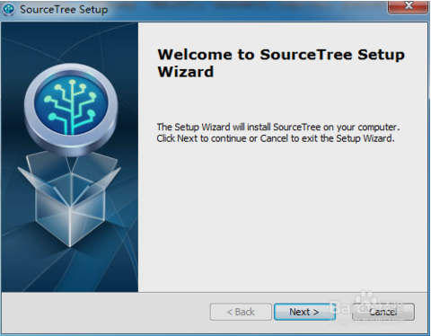

2、选择路径，并安装

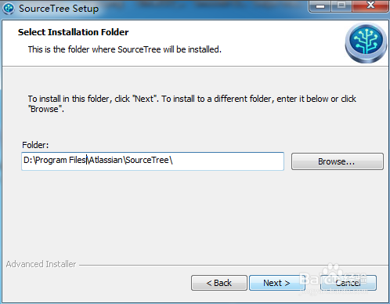

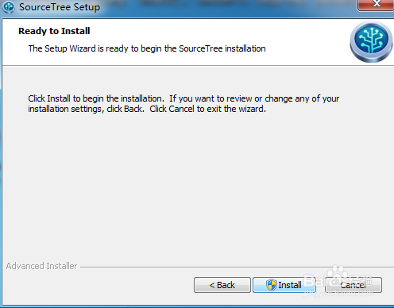

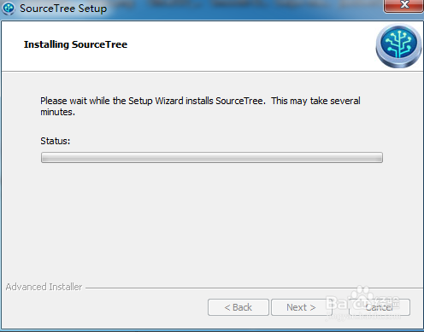

3、安装完成，会弹出如下对话框，你可以选择自动下载。我用的是git 直接选择跳过就可以了。

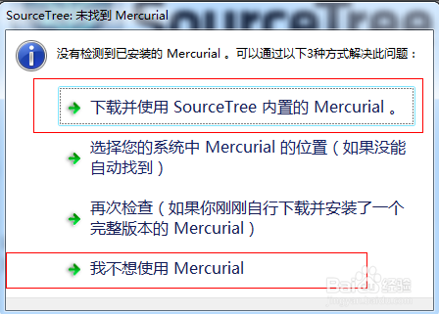

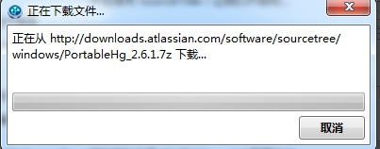

4、启动软件后的界面。如下，安装完成

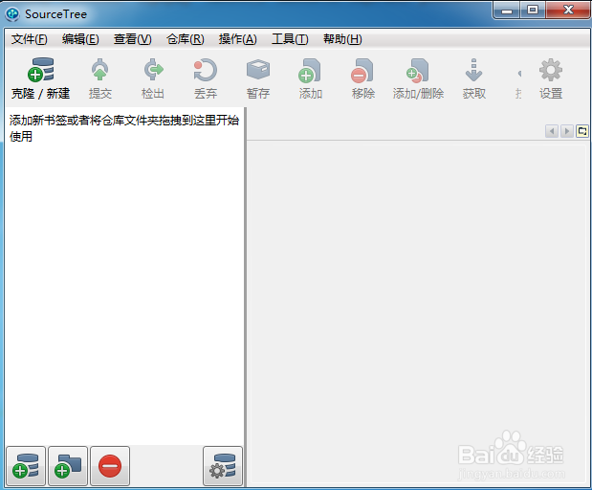

## 五、什么是 GitHub？

GitHub是一个网站,给用户提供git服务。它为开源项目免费提供Git存储，无数开源项目开始迁移至GitHub，包括jQuery，PHP，Ruby等等。

## 六、如何使用GitHub？

1、在github上注册一个账号，然后登陆，网址：<https://github.com/>



2、默认选中免费账号，点击绿色的Finish sign up即可

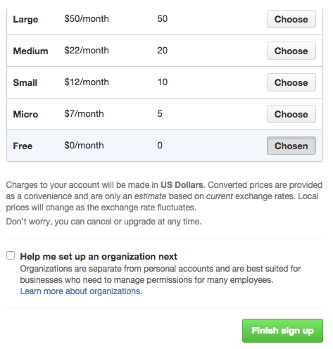

3、创建仓库：用我们刚才创建的账号登陆github，在欢迎页点击“+ New repository“创建我们的仓库

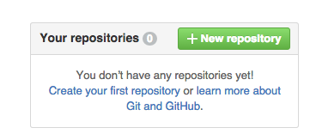

或点击右上角的“+”，然后再New repository

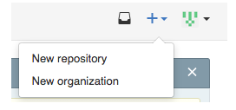

4、按照个人需要填写仓库名、仓库描述等，建议勾选“Initialize this repository with a README”（注意此处免费账户只能选择建立public（开源）仓库），填写完成后点击Create repository

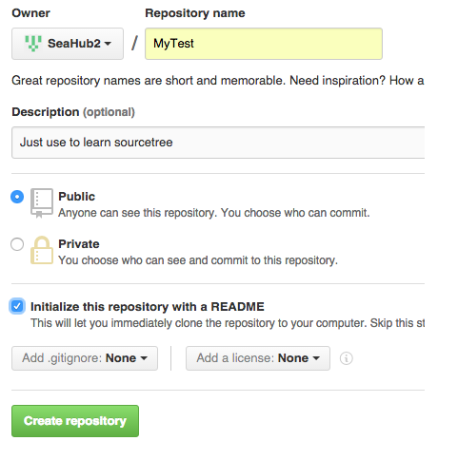

1. 创建成功后，我们在页面的右下角找到链接，点击复制

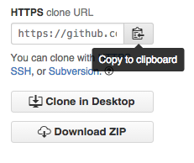

6、从Git服务器上获取项目

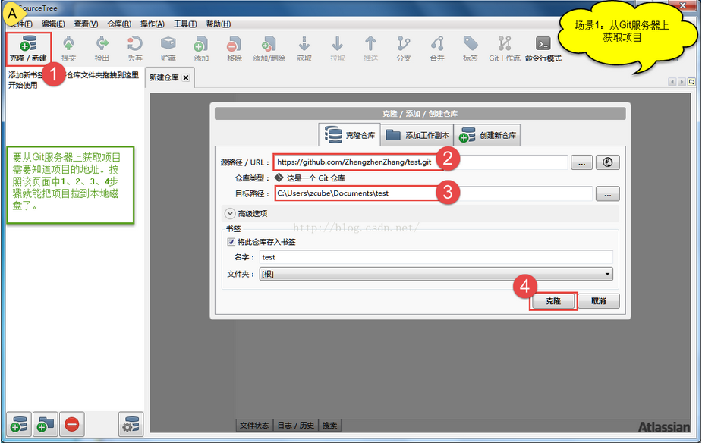

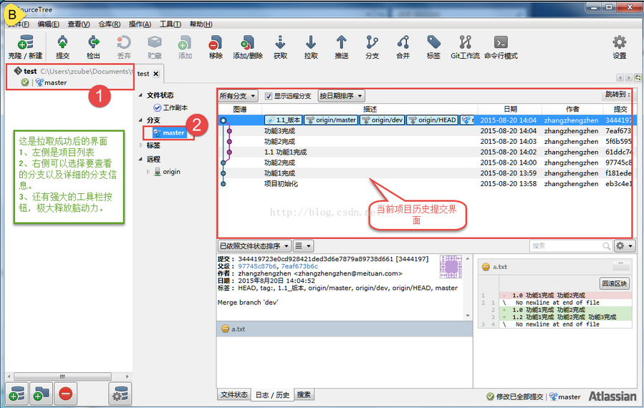

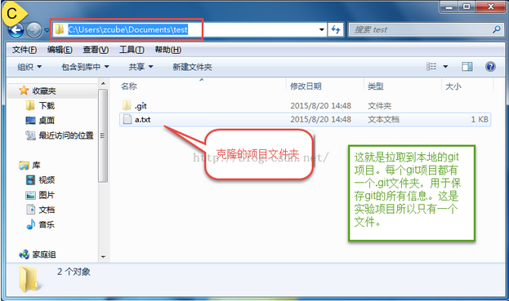

7、提交我的修改项目

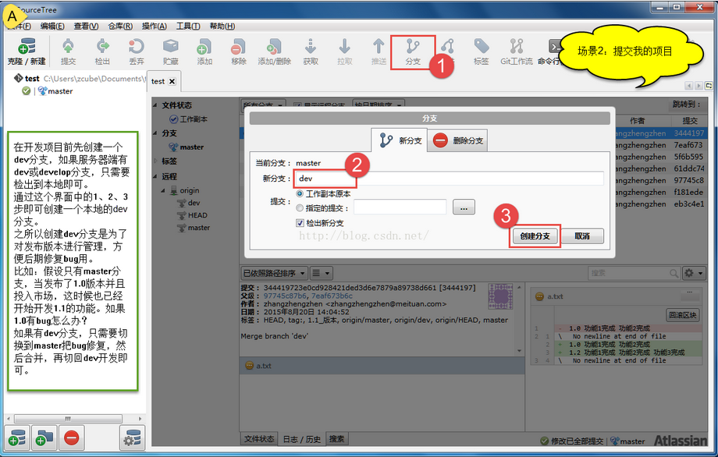

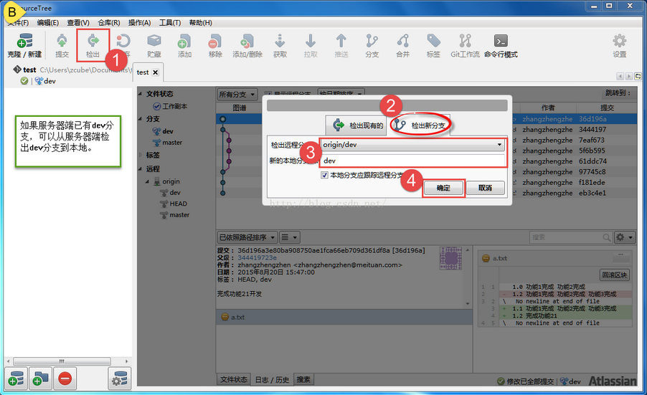

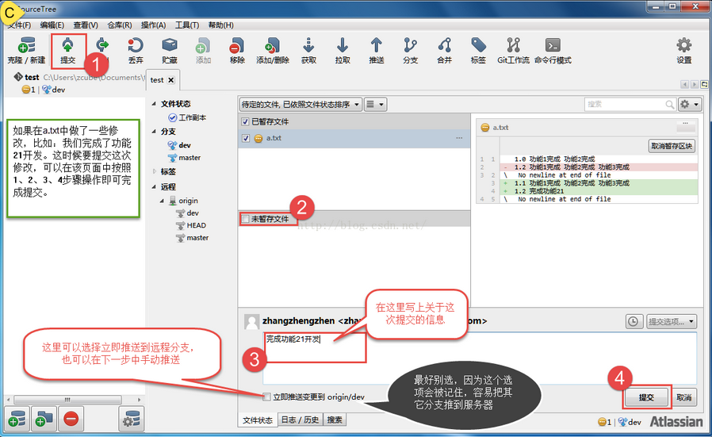

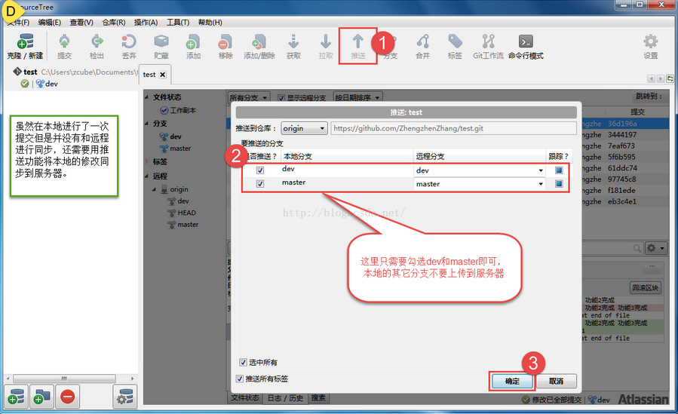

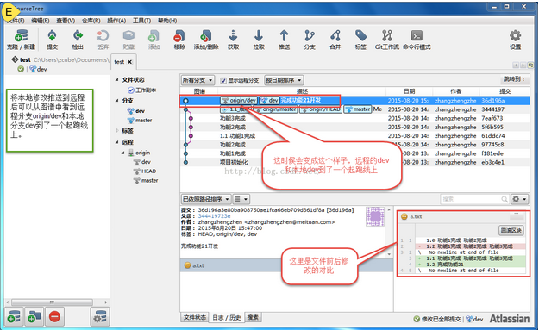

8、 发布新版本

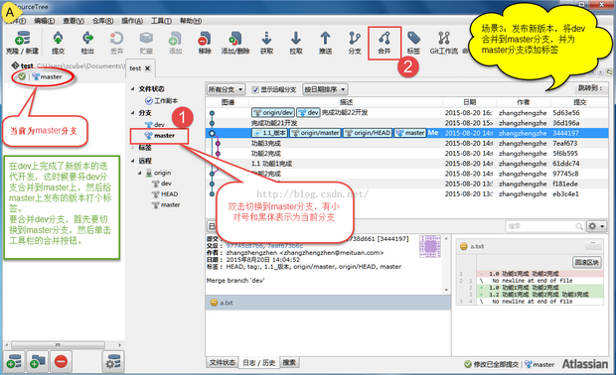

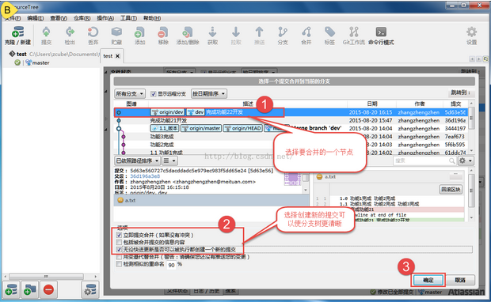

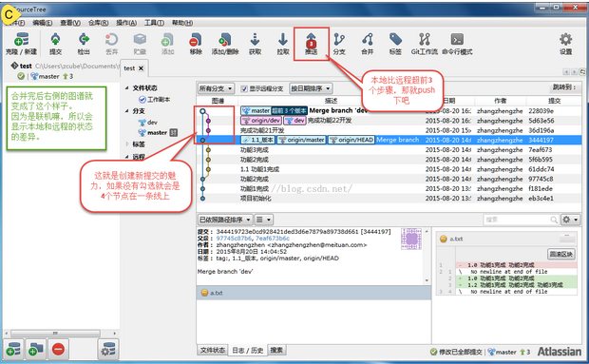

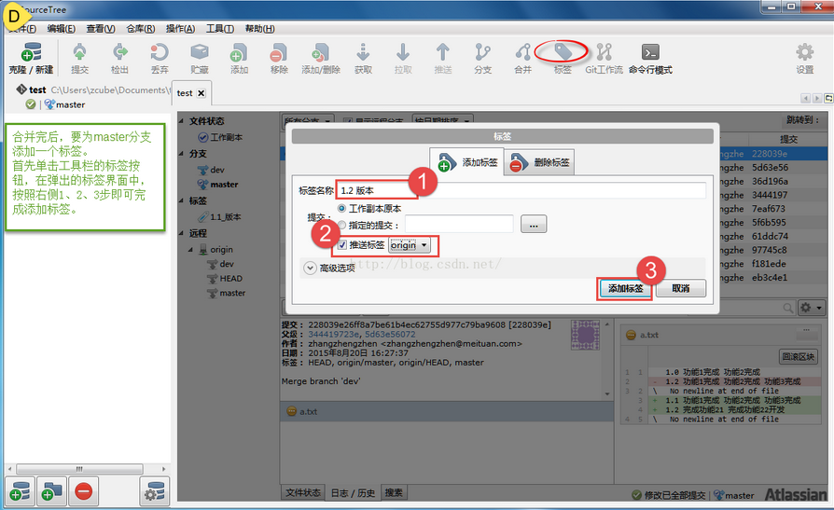

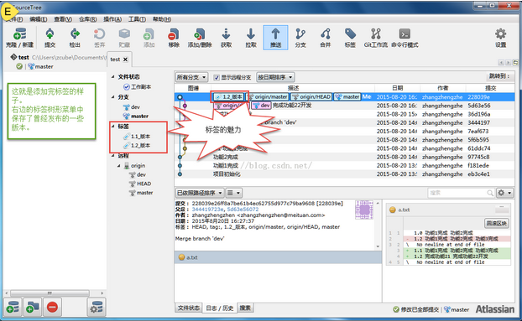

9、修复bug

